Добро пожаловать  в наш детский сад!  Педагог-психолог: Подпорина Виктория Геннадьевна  Контактный телефон: 8-918-869-66-69 | МБДОУ ЦРР – д/с № 56 г. Ставрополя  Адаптация ребенка  к детскому саду  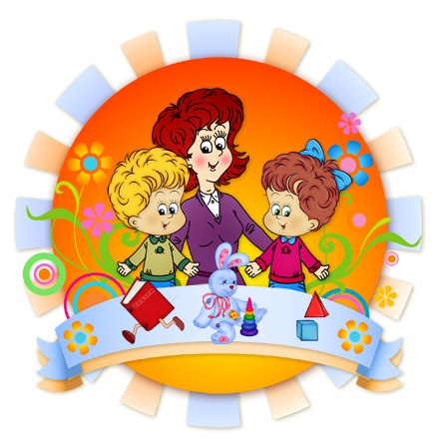
Памятка  «Как помочь ребенку быстрее привыкнуть к детскому саду?»  - Старайтесь не нервничать, не показывать свою тревогу по поводу адаптации ребенка к детскому саду. Он чувствует ваши переживания.  - Обязательно придумайте какой-нибудь ритуал прощания (чмокнуть в щечку, помахать рукой и др.), а также ритуал встречи.  - По возможности приводить малыша в детский сад должен кто-то один, будь то мама, папа или бабушка. Так он быстрее привыкнет расставаться. Если ребенок тяжело расстается с одним из родителей, лучше, чтобы в детский сад приводил тот родитель, с которым ребенок расстается легче.  - Не обманывайте ребенка, забирайте домой вовремя, как пообещали.  - В присутствии ребенка избегайте критических замечаний в адрес детского сада и его сотрудников.  - В выходные дни резко не меняйте режим дня ребенка.  - Не отучайте ребенка от вредных привычек в адаптационный период.  - Создайте спокойную, бесконфликтную обстановку в семье.  - На время адаптации прекратите посещение с ребенком многолюдных мест, цирка, театра и т.д.  - Будьте терпимее к его капризам.  - «Не пугайте», не наказывайте детским садом.  - Уделяйте ребенку больше своего времени, играйте вместе, каждый день читайте малышу.  - Не скупитесь на похвалу.  - Эмоционально поддерживайте ребенка: чаще обнимайте, поглаживайте, называйте ласковыми именами.  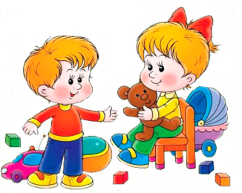 | Наличие у детей возможных навыков, облегчающих адаптационный период при поступлении в детский сад  - Навыки самообслуживания:  - самостоятельно ест ложкой, умеет пережевывать пищу;  - перед едой моет руки;  - пользуется носовым платком, салфеткой во время приема пищи;  - своевременно просится на горшок;  - снимает расстёгнутые и развязанные части одежды, обувь (шапку, варежки, носки и др.), пытается одеваться без застегивания;  - узнает свои вещи;  - совместно со взрослым складывает игрушки в ящик или в пакет.  - Индивидуальные особенности:  - любит, когда читают книжки;  - рассматривает картинки;  - любит слушать музыку;  - любит рисовать, так как умеет.  - Навыки общения:  - понимает обращенную к нему речь;  - по просьбе взрослого может оказать помощь: подать полотенце, принести ложку;  - понимает слова: «нельзя», «надо»;  - любит играть с другими детьми, иногда пытается вступить в контакт;  - обладает положительным опытом общения с посторонними взрослыми.  - Игровая деятельность:  - самостоятельно делает несложные постройки из кубиков;  - повторяет в игре за взрослым увиденные действия;  - выполняет знакомое движение под музыку;  - играет с различными предметами, объединяя в одной игре два несложных действия (сажает в коляску и катает куклу).

